**SI3PSI – Tim mracni vitezovi**

**SPECIFIKACIJA BAZE PODATAKA**

**ZA PROJEKAT PinBoard**

**Verzija V 1.0**

**Datum: 02. maj 2015.**

**Istorija revizija**

|  |  |  |  |
| --- | --- | --- | --- |
| **Revizija** | **Datum** | **Autor** | **Opis** |
| **Verzija V 1.0** | 02.05.2015. | Aleksa Milosevic |  |

**Sadržaj**

***1. Uvod 4***

**1.1 Namena 4**

**1.2 Ciljne grupe 4**

**1.3 Organizacija dokumenta 4**

**1.4 Rečnik pojmova i skraćenica 4**

**1.5 Otvorena pitanja 4**

***2. Model podataka 5***

**2.1 ER notacija 5**

**2.2 IE notacija 6**

**2.3 Šema relacione baze podataka 6**

***3. Tabele 7***

**3.1 USER_______ 7**

**3.2 GROUP_____ 7**

**3.3 IS MEMBER 7**

**3.4 NOTE____________________ 8**

**3.5 GROUP_NOTE 8**

**3.6 CHANGED_NOTE __________________________________________________8**

**3.7 PERSONAL_NOTE 8**

**3.6 REMINDER______ __________________________________________________8**

**3.7 FAVOURITE_____ 8**

**1.1 Namena**

**1. Uvod**

Baza podataka za projekat iz predmeta SI3PSI predstavlja fleksibilan i pouzdan način čuvanja podataka i pristupa istim od strane web servera radi generisanja web stranica.

U dokumentu su dati ER i IE modeli podataka, šema relacione baze podataka, kao i opis tabela u bazi podataka.

Ovaj dokument služi kao osnova za razvoj detaljne projektne specifikacije posmatranog podsistema, implementaciju i testiranje.

**1.2 Ciljne grupe**

Dokument je namenjen vođi projekta i članovima razvojnog tima. Vođi projekta

dokument služi za planiranje razvojnih aktivnosti i specifikaciju imena tabela i imena polja u bazi, kako bi nezavisne celine, implementirane od strane različitih delova razvojnog tima, na kraju rada bile uspešno integrisane.

Razvojnom timu dokument služi kao osnova za dizajn i implementaciju.

**1.3 Organizacija dokumenta**

Ostatak dokumenta organizovan je u sledeća poglavlja:

**1. Model podataka** – model podataka u bazi i šema baze

**2. Tabele –** spisak tabela

**1.4 Rečnik pojmova i skraćenica**

IE – Information Engineering, notacija za modelovanje podataka

ER – Entity/Relationship, notacija za modelovanje podataka

**1.5 Otvorena pitanja**

Nema.

**2. Model podataka**

**2.1 ER notacija**

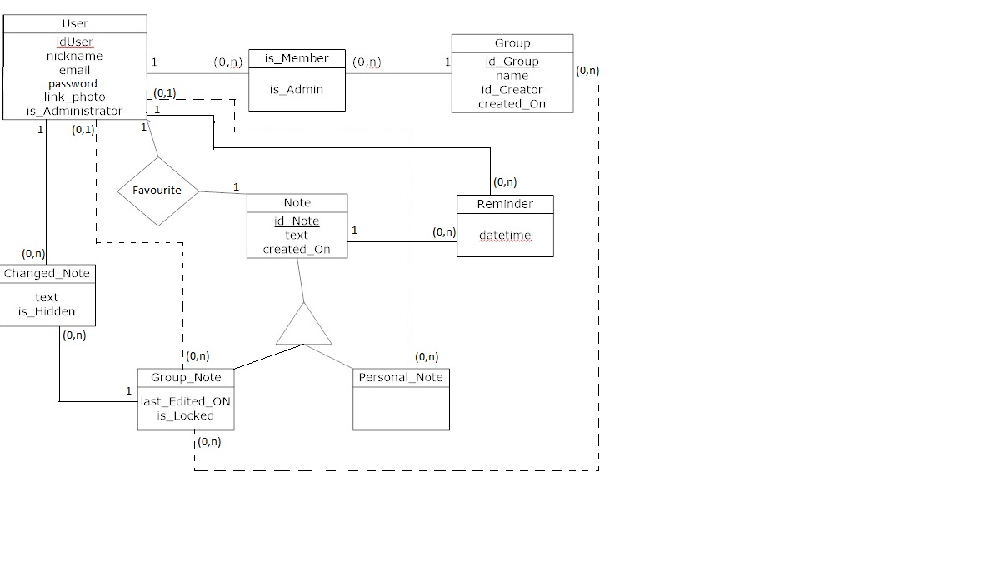

**2.2 IE notacija**

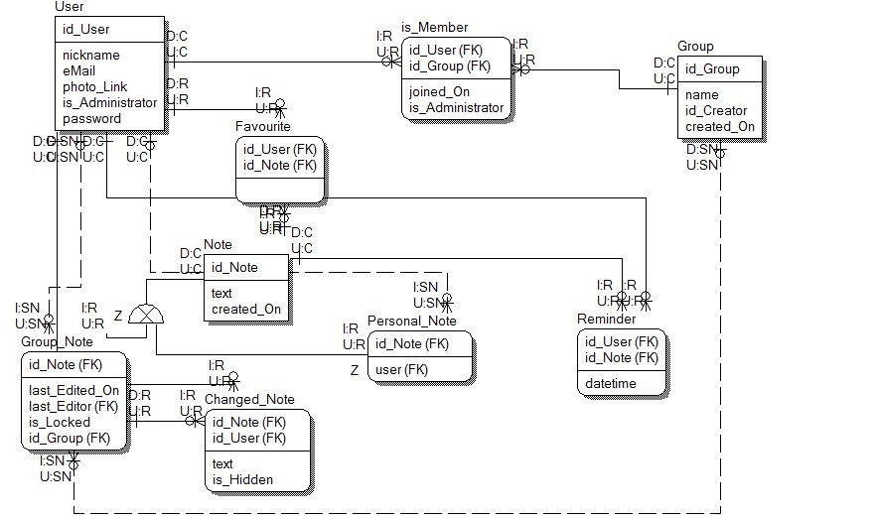

**2.3 Šema relacione baze podataka**

USER (id_User, nickname, eMail, photo_Link, is_Administrator, password)

GROUP (id_Group, name, id_Creator, created_On)

IS_MEMBER (id_User, id_Group, joined_On, is_Administrator)

NOTE (id_Note, text, created_On)

GROUP_NOTE(id_Note, last_Edited_On, last_Editor, is_Locked, id_Group)

PERSONAL_NOTE(id_Note, user)

CHANGED_NOTE(id_Note, id_User, text, is_Hidden)

REMINDER(id_User, id_Note, datetime)

FAVOURITE(id_User, id_Note)

**3. Tabele**

**3.1 USER**

Sadrži podatke korisnicima.

|  |  |  |  |
| --- | --- | --- | --- |
| **Name** | **Datatype** | **Is PK** | **Is FK** |
| id_User | uniqueid | Yes | No |
| nickname | varchar(20) | No | No |
| eMail | varchar(20) | No | No |
| photo_Link | varchar(20) | No | No |
| password | varchar(20) | No | No |

**3.2 GROUP**

Sadrži podatke o grupama.

|  |  |  |  |
| --- | --- | --- | --- |
| **Name** | **Datatype** | **Is PK** | **Is FK** |
| id_Group | uniqueid | Yes | No |
| name | varchar(20) | No | No |
| Id_Creator | uniqueid | No | Yes |
| Created_On | datetime | No | No |

**3.3 IS_MEMBER**

Sadrzi podatke o tome koji korisnik je trenutno clan kojih grupa, i da li je clan administrator grupe.

|  |  |  |  |
| --- | --- | --- | --- |
| **Name** | **Datatype** | **Is PK** | **Is FK** |
| Id_User | uniqueid | Yes | Yes |
| Id_Group | uniqueid | Yes | Yes |
| Joined_On | datetime | No | No |
| Is_Adminisrator | boolean | No | No |

**3.4 NOTE**

Sadrzi podatke o porukama.

|  |  |  |  |
| --- | --- | --- | --- |
| **Name** | **Datatype** | **Is PK** | **Is FK** |
| Id_Note | uniqueid | Yes | Yes |
| Text | Varchar(1000) | No | No |
| Created_On | datetime | no | no |

**3.5 GROUP_NOTE**

Sadrži podatke poruci koja je kreirana u nekoj od grupa.

|  |  |  |  |
| --- | --- | --- | --- |
| **Name** | **Datatype** | **Is PK** | **Is FK** |
| id_Note | uniqueid | Yes | No |
| last_Edited_On | datetime | No | No |
| last_Editor | uniqueid | No | Yes |
| is_Locked | bool | No | No |
| id_Group | uniqueid | No | Yes |

**3.6 CHANGED_NOTE**

Sadrži podatke poruci belesci koju je korisnik izmenio, tako da samo on vidi izmene

|  |  |  |  |
| --- | --- | --- | --- |
| **Name** | **Datatype** | **Is PK** | **Is FK** |
| id_Note | uniqueid | Yes | yes |
| Id_User | uniqueid | yes | yes |
| Text | Varchar(1000) | No | no |
| Is_Hidden | bool | No | No |

**3.7 PERSONAL_NOTE**

Sadrži podatke o beleskama koje su korisnici uneli tako da ih samo oni vide.

|  |  |  |  |
| --- | --- | --- | --- |
| **Name** | **Datatype** | **Is PK** | **Is FK** |
| Id_Note | Uniqueid | Yes | Yes |
| Id_user | uniqueid | Yes | Yes |

**3.8 Reminder**

Sadrzi podatke o podsetnicima.

|  |  |  |  |
| --- | --- | --- | --- |
| **Name** | **Datatype** | **Is PK** | **Is FK** |
| id_User | uniqueid | Yes | yes |
| Id_Note | uniqueid | yes | yes |
| datetime | datetime | No | no |

**3.9 FAVOURITE**

Sadrži podatke o tome koji korisnik je izabrao koje poruke da mu budu omiljene.

|  |  |  |  |
| --- | --- | --- | --- |
| **Name** | **Datatype** | **Is PK** | **Is FK** |
| id_Note | uniqueid | Yes | Yes |
| Id_User | uniqueid | Yes | Yes |